Howard

風神翼龍

簡介
風神翼龍屬（屬名：Quetzalcoatlus）又名羽蛇神翼龍、披羽蛇翼龍、貴叟寇翼龍，是一種白堊紀末期的巨型翼龍，屬於神龍翼龍科中的代表性物種，牠們是最晚演化出來的翼龍目動物，也是其中最先進的一支。其特點是擁有極其寬大的翅膀、粗長的脖子、尖利的巨喙、和退化至消失的牙齒，風神翼龍的「屬名」源自於阿茲特克文明裡披羽蛇神的名字——克察爾科亞特爾（Quetzalcoatl）。
風神翼龍的翼展超過10米（33英呎）甚至更長，站在地面上時和現代長頸鹿同高（約5.7米），和哈采格翼龍屬並列為「地球已知最大型的飛行動物」；牠們生存於約6800萬年前到6600萬年前的晚白堊紀馬斯垂克階，在全球各地均有其化石分佈，但是完整的化石主要集中在美國南部和東部；在白堊紀末滅絕事件中，風神翼龍和非鳥類恐龍、滄龍、黃昏鳥、菊石等史前動物一同滅絕。
第一個風神翼龍化石是在1971年，由道格拉斯·勞森（Douglas A. Lawson）發現於德州大彎曲國家公園的Javelina地層發現。這個標本包括部分的翼（由前臂與延長的第四手指構成），從翼推測翼展超過10公尺。[1]勞森將這標本建立為新屬：諾氏風神翼龍（Quetzalcoatlus northropi）。[2]在1996年，Kellner與Langston在德州公佈了了第二個未命名種。 [3]

這個暫時性被稱為Quetzalcoatlus sp.的標本，比諾氏風神翼龍還完整，包括部分頭顱骨。雖然較諾氏風神翼龍的小，而翼展已證實長達5.5公尺。[4]
在2002年，地獄溪組發現的一節神龍翼龍科的頸椎，可能屬於風神翼龍。這個標本原本被研究人員與暴龍類的化石混在一起。這個標本並沒有被暴龍類捕食的跡象。科學家估計這隻神龍翼龍科的翼展為5到5.5公尺。[5]
古生物學
關於風神翼龍的生活方式有許多不同看法。因為牠的長頸椎、長而缺乏牙齒的頜部，牠可能是以類似鷺的方式捕食魚類，或是像禿鸛以腐屍為食，或是像現代剪嘴鷗獵食。風神翼龍被假設可用自己的力量起飛，但一旦在空中，牠可能需要花大部分時間在滑翔上。在地面上時，風神翼龍可能用四肢行走。最近有些研究人員認風神翼龍的生活方式，類似陸生的鸛鳥，會在空中長途飛行。[1]
相似體型
兩種風神翼龍與人類體型的比較圖
關於風神翼龍的翼展上限仍處於爭論中，也引發動物飛行的結構上限爭論。在明尼蘇達科學博物館展示中的最大化石，可能顯示牠們翼展長12公尺長，近年另有翼展為10到11公尺的估計值。最大型的無齒翼龍個體翼展長達9公尺，在風神翼龍被發現前，是被認為生物飛行的尺寸上限。同屬神龍翼龍科的哈特茲哥翼龍，翼展可能也達12公尺以上。[4]

在白堊紀時期，德州的氣候可能類似現在熱帶溼地或潟湖，該地當時處於分開北美的白堊紀海路沿岸地帶。相關物種的骨頭來自於加拿大亞伯達省的恐龍省立公園。
風神翼龍與恐龍一起在白堊紀-第三紀滅絕事件中滅絕了。
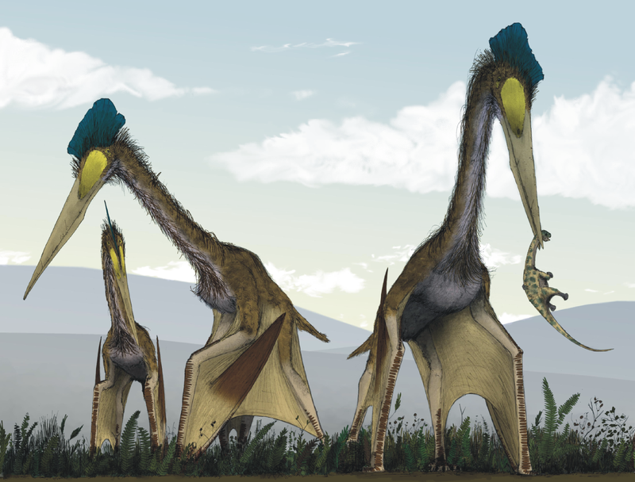

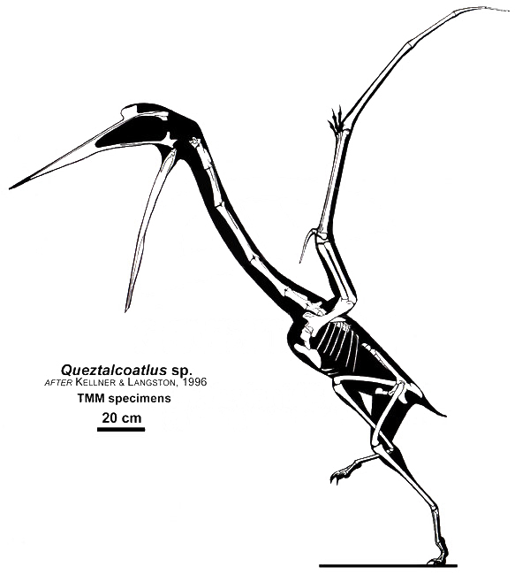
資料來源
https://zh.wikipedia.org/zh-tw/%E9%A2%A8%E7%A5%9E%E7%BF%BC%E9%BE%8D%E5%B1%AC
https://www.natgeomedia.com/science/article/content-9403.html

